EXMO. SR. PRESIDENTE DA CÂMARA MUNICIPAL DE SUMARÉ,
Nos termos regimentais, venho requerer a concessão da Medalha Dorival Gomes Barroca, instituída pelo Decreto-Legislativo nº 521, de 24 de novembro de 2021, ao Pastor Máximo Lacerda Gomes, em reconhecimento à sua relevante contribuição espiritual, educacional e social, tanto no município de Sumaré quanto em âmbito nacional e internacional.
Natural de Guarulhos (SP), casado com a Sra. Marliete Freire Gomes, pai e avô dedicado, o Pastor Máximo Lacerda Gomes é formado em Teologia e Filosofia, com pós-graduação em Teologia, Filosofia e Gestão Eclesiástica. Atua também como terapeuta familiar, especialista em treinamento de liderança e escritor, sempre comprometido com a valorização da família e o fortalecimento de líderes cristãos.
É autor de diversas obras publicadas pela Editora Viena, do interior de São Paulo, entre as quais se destacam: Líderes Instantâneos, A Diferença de Autoridade e Poder, Uma Casa em Ruína, Avivamento e Discipulado. Em seus livros, o Pastor Máximo busca orientar líderes e famílias a enfrentarem os desafios contemporâneos sem perder de vista o que há de mais precioso: a unidade familiar.
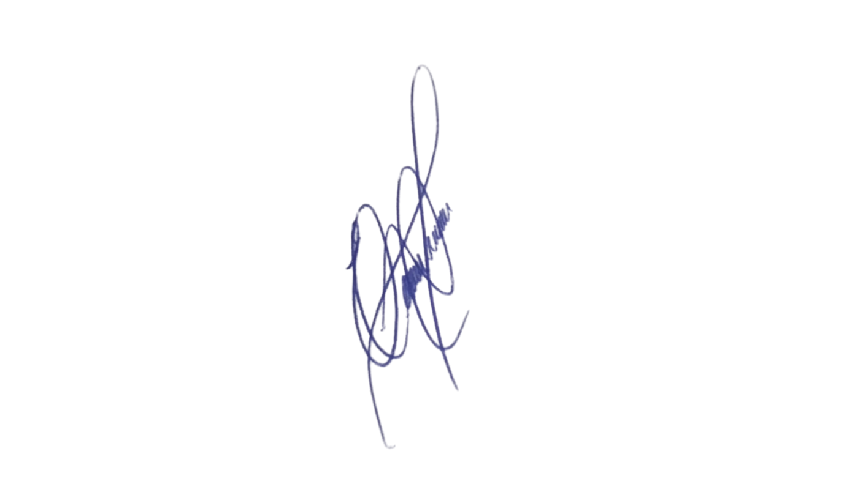
Atualmente, exerce seu ministério na Igreja Assembleia de Deus – Ministério do Belém, em Sumaré/SP, onde continua a desempenhar papel fundamental na formação espiritual, no aconselhamento e no fortalecimento da comunidade local.
Diante de sua trajetória marcada pela fé, dedicação e contribuição efetiva para a sociedade, solicito aos nobres pares a aprovação da presente homenagem.
Sala das Sessões, 11 de novembro de 2025.

Vereador Prof. Edinho
Republicanos

